Ежегодно по инициативе Международного союза по борьбе с раком в третий четверг ноября проводится День некурения. Республиканская антитабачная информационно-образовательная акция, приуроченная к этому дню, проходит в нашей стране с 18 по 25 ноября 2021 года.
Целью проведения акции является повышение уровня информированности населения в отношении пагубных последствий для здоровья потребления табака и воздействия табачного дыма, формирование у гражданского общества поддержки мер, направленных на борьбу с потреблением табака в соответствии с положениями Рамочной конвенции ВОЗ по борьбе против табака.
Табачный дым вызывает и обостряет многие болезни, действуя практически на все органы. А продукты табачного происхождения вместе с другими канцерогенными веществами – главная причина возникновения онкологических заболеваний. Курение провоцирует развитие 18 форм рака у человека: рак легкого, пищевода, гортани и полости рта, мочевого пузыря, поджелудочной железы, почки, желудка, молочной железы, шейки матки и др. Кроме высокого риска возникновения различных форм злокачественных новообразований, продолжение курения негативно сказывается на проведении специального лечения при возникновении этих заболеваний. Установлено, что у курящих пациентов, по сравнению с некурящими, сокращается продолжительность жизни, возрастает риск рецидива или возникновения второй опухоли, снижается эффективность лечения, качество жизни. Прекращение курения гарантирует снижение заболеваемости.
Курение как фактор риска развития онкологических заболеваний.
По данным Международного союза по борьбе с раком (UICC) сегодня 30% всех случаев смерти от рака связаны с курением. Сокращение потребления табака наполовину даст возможность сохранить 170 миллионов жизней к 2050 году.
Курильщики теряют около 18 лет потенциальной жизни, это является огромной социальной потерей для нашего общества. Табачный дым вызывает и обостряет многие болезни, действуя практически на все органы. А продукты табачного происхождения вместе с другими канцерогенными веществами – главная причина возникновения онкологических заболеваний. Курение провоцирует развитие 18 форм рака у человека (рак легкого, пищевода, гортани и полости рта, мочевого пузыря, поджелудочной железы, почки, желудка, молочной железы, шейки матки и др). Кроме высокого риска возникновения различных форм злокачественных новообразований, продолжение курения негативно сказывается на проведении специального лечения при возникновении этих заболеваний. Установлено, что у курящих пациентов, по сравнению с некурящими, сокращается продолжительность жизни, возрастает риск рецидива или возникновения второй опухоли, снижается эффективность лечения, качество жизни. Прекращение курения гарантирует снижение заболеваемости.
Курение наносит существенный вред здоровью курильщика. К сожалению, далеко не все понимают, что табачный дым опасен не только для курильщика, но и для тех, кто находится с ним рядом. Все еще значительная часть населения подвержена пассивному курению. В воздухе вокруг курящего человека содержится более 40 веществ, которые могут быть причастны к возникновению рака у человека и животных. Особенно страдают дети курящих родителей. Они в большей степени, чем дети, родители которых не курят, подвержены различным инфекциям дыхательных путей, есть информация о повышенном риске возникновения лимфом у таких детей. Поэтому особое значение имеет ограничение курения в организациях общественного питания и других общественных местах.
Табак содержит никотин – вещество, которое вызывает наркотическую зависимость и характеризуется навязчивой, непреодолимой тягой к его потреблению. НИКОТИН – алкалоид, содержащийся в табаке (до 2%) и некоторых других растениях. При курении табак всасывается в организм. Сильный яд, в малых дозах действует возбуждающе на нервную систему, в больших – вызывает ее паралич (остановку дыхания, прекращение сердечной деятельности). Многократное поглощение никотина небольшими дозами при курении вызывает никотинизм. В состав табачного дыма, кроме никотина, входят несколько десятков токсических и канцерогенных веществ. Некоторые из них содержатся в табачном листе, другие образуются при его обработке и горении. Большинство канцерогенных и мутагенных веществ содержатся в твердой фракции табачного дыма (смоле), которая задерживается фильтром. Содержание смолы и никотина в табачном дыме может быть различным и зависит от типа сигарет, фильтра, сорта табака и его обработки, качества сигаретной бумаги. В большинстве стран введены нормативы на содержание никотина и смолы. Для смолы эти нормативы варьируют от 10-15 мг/сиг, а для никотина – 1-1,3 мг/сиг.
Не существует безопасной сигареты и безопасного уровня курения. Единственным наиболее эффективным способом снижения опасности для здоровья остается прекращение курения.
Отказ от курения в любом возрасте оправдан, поскольку:
через 8 часов уровень кислорода в крови возвращается к норме;
через 48 часов человек обретает обоняние и вкус;
через 1 месяц становится легче дышать, исчезают утомление, головная боль;
через 6 месяцев проходят бронхиты, восстановится сердечный ритм;
через 1 год вдвое уменьшается возможность умереть от ишемической болезни сердца;
через 5 лет в 2 раза сокращается вероятность заболеть онкологическими заболеваниями.
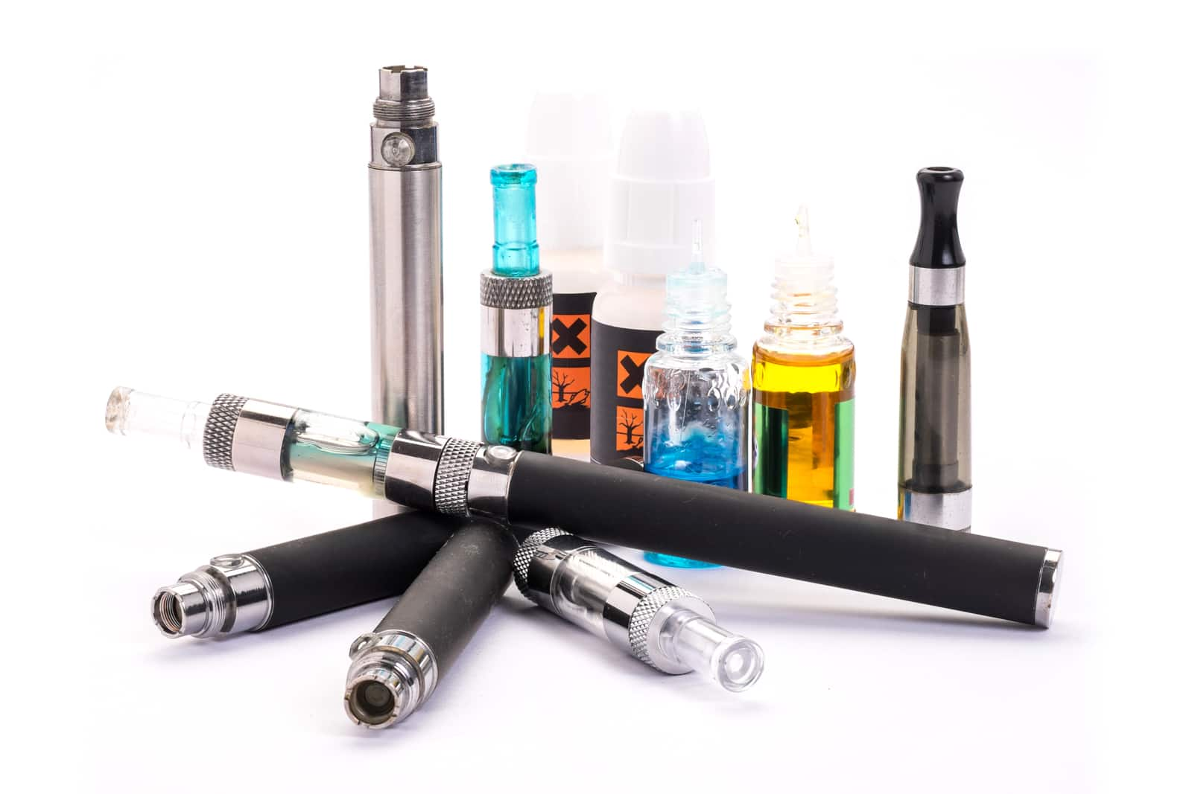
ноябрь 2021
Данные о долгосрочном воздействии электронных сигарет на здоровье отсутствуют в силу того, что это относительно недавнее изобретение.
Продукты распада никотина обладают обширным действием на дыхательные пути. Кроме того, они повышают риск онкологии и сердечно-сосудистых заболеваний, влияют на развитие головного мозга.
При употреблении электронной сигареты вдыхают соединения, вызывающий оксидативный стресс и рак.
Жидкости для заправки электронных сигарет токсичны для клеток человеческого тела.
Употребление электронных сигарет способствует затруднению дыхания, воспалению дыхательных путей и снижению способности иммунной системы сопротивляться вирусам. В испарениях электронных сигарет были обнаружены частицы различных металлов. Например,
железа, серебра, олова, никеля, меди, свинца и хрома.
Исследования показали, что вдыхаемый при употреблении электронной сигареты пар содержит не только воду, но и различные токсины и никотин.
Наиболее распространенные заблуждения об электронных сигаретах:
Миф: Электронная сигарета помогает бросить курить.
Действительность: И обычная сигарета и электронная сигарета содержит никотин, т.е. привыкание происходит в любом случае. При переходе с обычных сигарет на электронные меняется не курительная привычка, а всего лишь способ получения никотина.
Миф: Электронная сигарета – здоровая альтернатива обычной сигарете.
Действительность: электронная сигарета не является здоровым выбором для человеческого организма. Содержащая никотин электронная сигарета никак не может быть полезной, поскольку никотин – это нейротоксин, влияние которого на организм может быть разрушительным.
Миф: С электронной сигаретой вы вдыхаете и выдыхаете только водяной пар с никотином.
Действительность: в зависимости от типа электронной сигареты, во вдыхаемом и выдыхаемом после нее воздухе находятся различные вещества. Как уже выше указывалось, это тяжелые металлы – свинец и никель, канцерогены – формальдегид и ацетальдегид.
Миф: Потребление электронной сигареты не влияет на здоровье окружающих.
Действительность: современные исследования смогли доказать, что выдыхаемый после электронной сигареты воздух не является чистым паром. Поэтому нельзя утверждать, что он безопасен для окружающих.
Миф: При потреблении электронных сигарет не нужно выходить на улицу, чтобы покурить.
Действительность: на самом деле законом уже запрещено потреблять электронные сигареты во всех учреждениях , связанных с детьми. К тому же большое количество учреждений, также вводят запрет о курении электронных сигарет на их территории. Например, запрещено потреблять электронные сигареты в кинотеатрах и во многих заведениях общепита.

